Художественно-эстетическое развитие по лексико –грамматической «Транспорт. ПДД»
Рисование «Грузовик» - Учить различать по внешнему виду и называть грузовой автомобиль и называть его основные части: кабина, руль, окна , кузов (речевой материал – оформить таблички). Предоставьте ребенку самостоятельность в выборе цвета и материалов для рисования (краски, фломастеры, карандаши).
Совместное эмоциональное рисование с ребенком помогают создать радостное настроение и удовлетворение ребенка от результатов работы. А также развивает пространственную ориентацию.
Как нарисовать грузовик (поэтапно)http://detskiy-sad.com/kak-narisovat-gruzovik
Лепка «Грузовая машина» (нанесение пластилина на поверхность) Продолжать учить детей наносить пластилин на заданную поверхность тонким слоем, подбирая цвет, закрепить название деталей машины. Побуждать к произношению.
Пластилинография- помогает развивать мышление, творчество, мелкую моторику рук, воспитывать аккуратность.
Вам понадобятся: картон с нарисованным грузовиком, предметные картинки по теме, пластилин, стеки, доска для лепки.
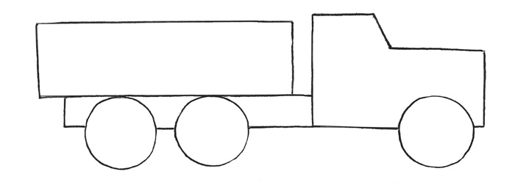
Аппликация «Троллейбус». Учите ребенка передавать характерные особенности формы троллейбуса (закругление углов вагона). Закрепите умение разрезать полоску на одинаковые прямоугольники - окна, срезать углы, вырезать колеса из квадратов.
Это задание помогает: развивать мелкую моторику, активизировать словарь по теме, воспитывать аккуратность при работе с ножницами.
